模拟量型紫外线
变送器
使用说明书
JXBS-3001-UV
Ver1.1



产品简介

产品概述
该变送器广泛适用于农业大棚、花卉培养等需要紫外线及温湿度监测的场合。传感器内输入电源，感应探头，信号输出三部分完全隔离。安全可靠，外观美观，安装方便。

功能特点
本产品采用高灵敏度的感光探头，信号稳定，精度高。具有测量范围宽、线形度好、防水性能好、使用方便、便于安装、传输距离远等特点。

主要参数
参数名称 | 参数内容
直流供电 | 12V-24V DC
最大功耗 | 0.4W
通讯端口 | 模拟量接口(电压型或者电流型)
紫外线精度 | ±3% (25°C)
紫外线测量范围 | 0-150W/m²
紫外线度长期稳定性 | ≤5%/y
电流输出类型 | 4-20mA
电流输出负载 | ≤600欧姆
电压输出类型 | 0-5V/0-10V
电压输出负载 | ≤250欧姆
耗电 | ≤0.3W（@12V DC , 25℃）
工作压力范围 | 0.9-1.1atm

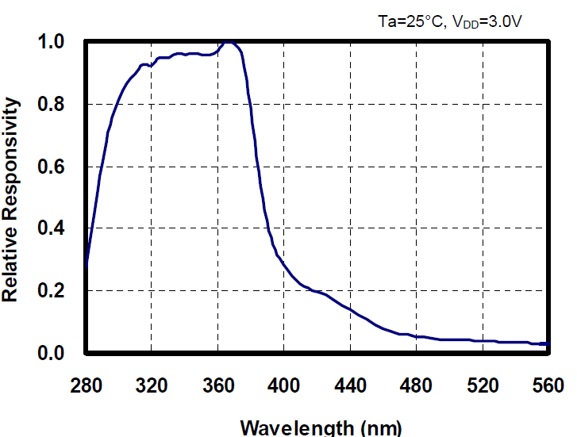
紫外线参数
图1.不同波长光线对紫外线强度影响
如图1所示，波长在370nm左右最准确，比例系数为1.

系统框架图
当系统需要接入一个模拟量版本传感器时，您只需要给设备供电，同时将模拟量输出线接入单片机或者PLC的DI接口，同时根据后文的换算关系编写相应的采集程序即可。
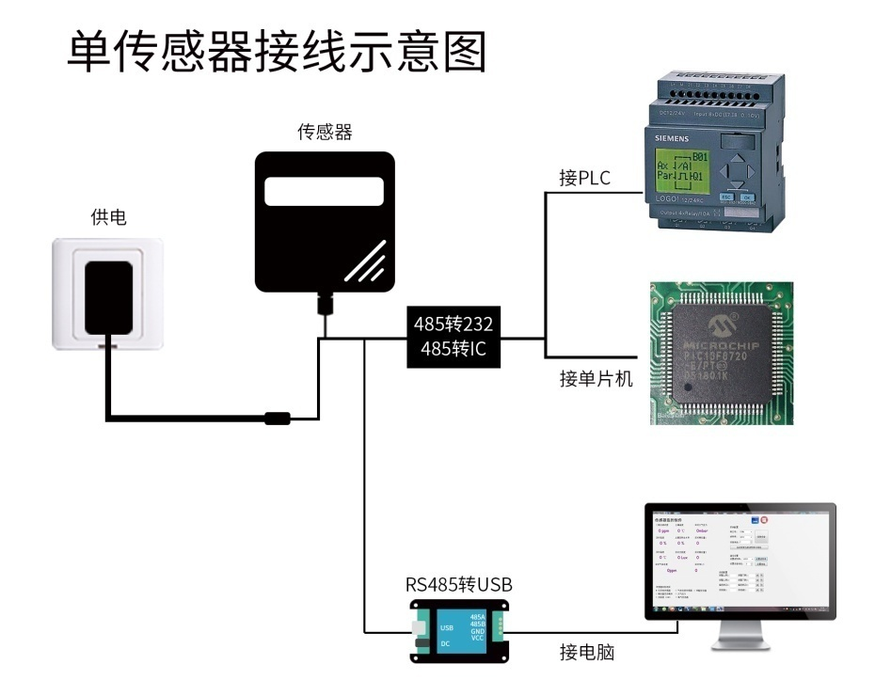
本产品也可以多个传感器组合在一条485总线使用，在进行485总线组合时请遵守“485总线现场接线守则”（见附录）。理论上一条总线可以接16个以上的485传感器，如果需要接更多的485传感器，可以使用485中继器扩充更多的485设备，另一端接入带有485接口的PLC、通过485接口芯片连接单片机，或者使用USB转485即可与电脑连接，使用我公司提供的传感器配置工具进行配置和测试。
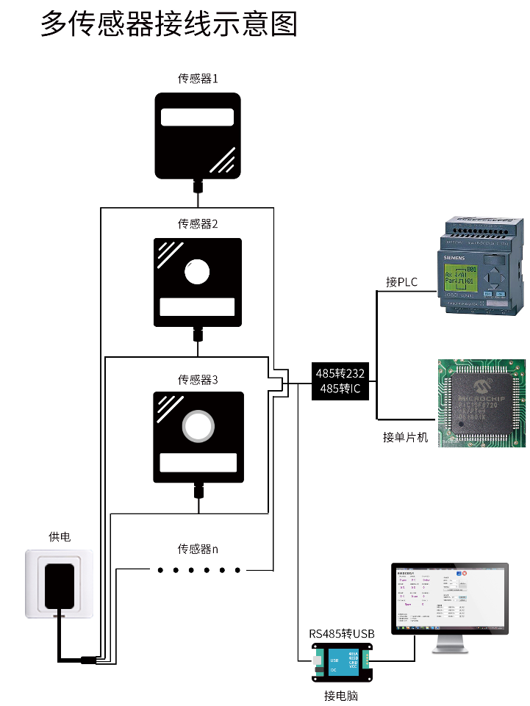

硬件连接

设备安装前检查
安装设备前请检查设备清单：
名称 | 数量
高精度传感器 | 1台
12V防水电源 | 1台(选配)
保修卡/合格证 | 1份

接口说明
电源接口为宽电压电源输入 12-24V 均可。模拟量型产品注意信号线正负，不要将电流/电压信号线的正负接反。
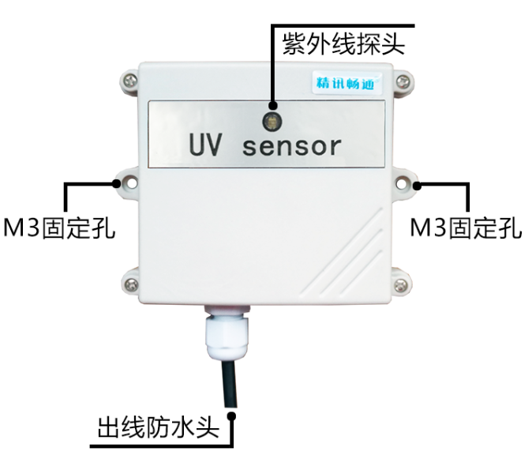
 | 线色 | 说明
电源 | 棕色 | 电源正（12-24VDC）
电源 | 黑色 | 电源负
通信 | 黄（灰）色 | 电压/电流输出正
通信 | 蓝色 | 电压/电流输出负
注意事项：请注意不要接错线序，错误的接线会导致设备烧毁。同时一定注意，电压/电流正输出为有源输出，切不可将电压/电流正输出接到电源正位置，一定会导致烧毁。
出厂默认提供0.6米长线材 ，客户可根据需要按需延长线材或者顺次接线。
注意在某些出厂批次中可能提供的线序中没有黄色线，此时灰色线等价替换黄色线作用。

安装说明
紫外线变送器受入射角度影响比较大，因此建议如下两种安装形式：
1、与地平面水平安装，使感光位置正对天空。可以作为固定位置进行全天测量。
2、如需测量当前实时紫外线强度，则可使感光位置正对太阳光入射位置即可。

接线说明
模拟量型传感器接线简单，只需要将线与设备的指定端口连接即可。设备支持3/4线制接线方式。

典型四线制接线方式
如下图所示为电流型传感器接线方式，将传感器的电源线（棕线与黑线）接入电源；传感器的黄（灰）色线为信号正接入采集设备的信号正，电流流向为传感器到采集设备；传感器的蓝色线为信号正接入电流采集设备的信号负，电流流向为采集设备到传感器。
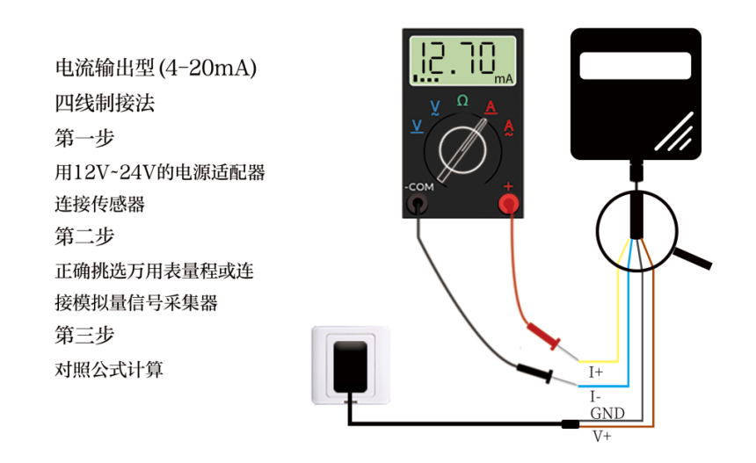
如下图所示为电压型传感器接线方式，将传感器的电源线（棕线与黑线）接入电源；传感器的黄(灰)色线为信号正接入采集设备的信号正，黄(灰)线的电压为输出电压；传感器的蓝色线为信号正接入电压采集设备的信号负，蓝线的电压为参考电压，与黑线电压一致为0V。
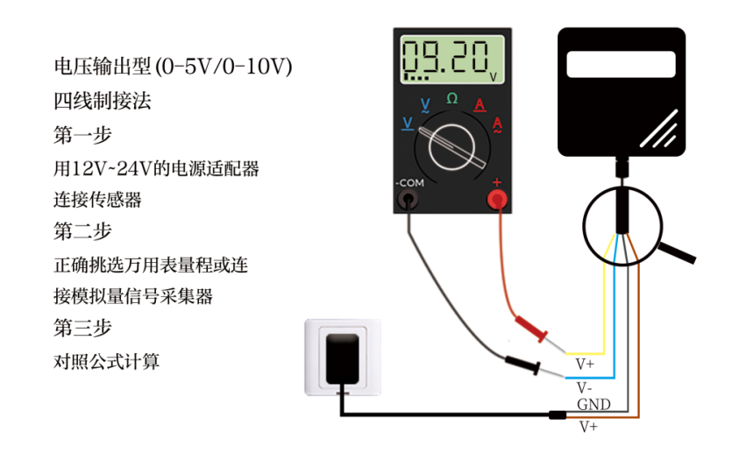

典型三线制接线方式
对于典型的三线制接线，相较于四线制接线方式，省略蓝线即可，在传感器中蓝线与黑线在传感器中短路，因此可以省略蓝线。
对于三线制电流接线方式，将传感器的电源线（棕线与黑线）接入电源后，只需要将传感器的黄(灰)色线为信号正接入电流采集设备的信号正即可。
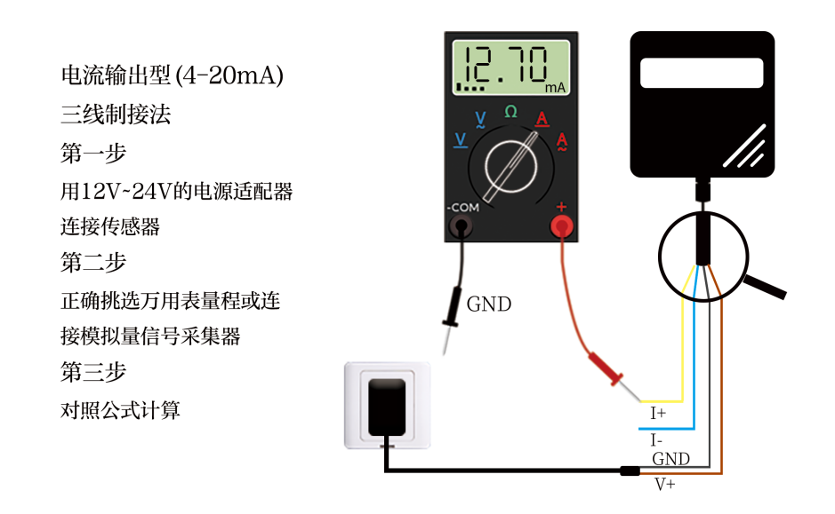
对于三线制电压接线方式，将传感器的电源线（棕线与黑线）接入电源后，只需要将传感器的黄(灰)色线为信号正接入电压采集设备的信号正即可。
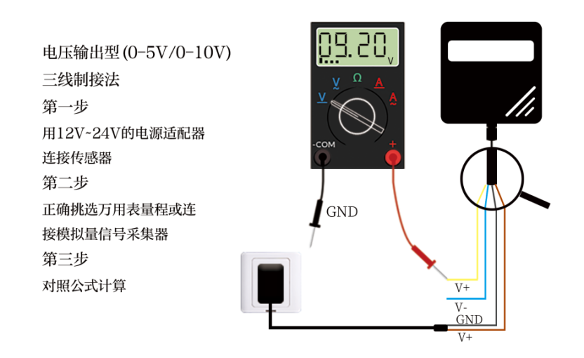

模拟量参数含义与换算

模拟量4-20mA电流输出
电流值 | 紫外线值
4mA | 0W/m²
20mA | 150W/m²
计算公式为P_{（UV）}=（I_{（电流）}-4mA）*9.375W/m²
其中I的单位为mA。
例如当前情况下采集到的电流是8.25mA，此时计算紫外线的值为39.84W/m²。

模拟量0-10V电压输出
电压值 | 紫外线值
0V | 0W/m²
10V | 150W/m²
计算公式为P_{（UV）}=V_{（电压）}*0.015W/m²
其中V的单位为mV。
例如当前情况下采集到的电压是3510mV，此时计算湿紫外线值为52.65W/m²。

模拟量0-5V电压输出
电压值 | 紫外线值
0V | 0W/m²
5V | 150W/m²
计算公式为P_{（UV）}=V_{（电压）}*0.03W/m²
其中V的单位为mV。
例如当前情况下采集到的电压是4220mV，此时计算紫外线值为126.6W/m²。

附录

产品附加说明书
《如何使用万用表辅助调试》：万用表是非常重要辅助调试工具，一旦您发现读数和自己预期有误差时，使用万用表辅助调试是非常有必要的。
《模拟量产品量化精度与分辨率说明》：模拟量产品的量化精度和分辨率的概念，如何计算，如何正确的选择量程。
《模拟量产品的偏差来源与偏差消除》：模拟量产品当读数有误差时，误差产生的原因，误差的种类以及误差如何消除。

质保与售后
质保条款遵循威海精讯畅通电子科技有限公司传感器售后条款，对于传感器主机电路部分质保两年，气敏类探头质保一年，配件（外壳/插头/线缆等）质保三个月。

